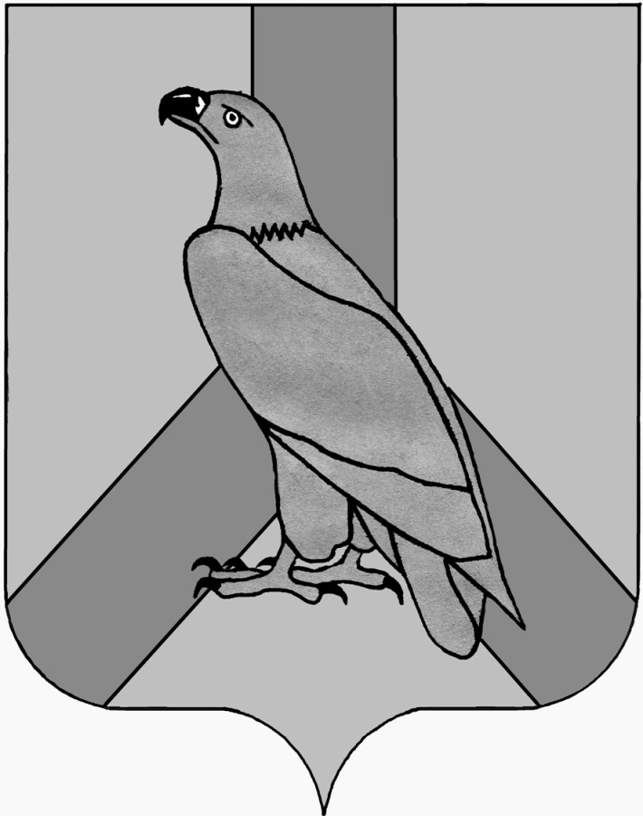

ДУМА ДАЛЬНЕРЕЧЕНСКОГО
ГОРОДСКОГО ОКРУГА
ПРИМОРСКОГО КРАЯ

РЕШЕНИЕ

30 марта 2021 г. | г. Дальнереченск | № 30

О внесении изменений в решение муниципального комитета г. Дальнереченск от 24.05.2005 № 63 «Об утверждении Положения «О порядке организации и проведения публичных слушаниях в Дальнереченском городском округе»

В соответствии с Федеральным законом от 06.10.2003 № 131-ФЗ «Об общих принципах организации местного самоуправления в Российской Федерации», руководствуясь Уставом Дальнереченского городского округа, Дума Дальнереченского городского округа

РЕШИЛА:

1. Внести в решение муниципального комитета г. Дальнереченск от 24.05.2005 № 63 «Об утверждении Положения «О порядке организации и проведения публичных слушаниях в Дальнереченском городском округе» (далее - Решение), следующие изменения:
1.1 В наименовании Решения слова «публичных слушаниях» заменить словами «публичных слушаний».
1.2 В преамбуле Решения слова «публичных слушаниях» заменить словами «публичных слушаний».
1.3 В пункте 1 Решения слова «публичных слушаниях» заменить словами «публичных слушаний».
1.4 В наименовании Положения в приложении к Решению (далее Положение) слова «публичных слушаниях» заменить словами «публичных слушаний».
1.5 В преамбуле Положения слова «и настоящим Положением» исключить.
1.6 В преамбуле Положения слова «городе Дальнереченске» заменить словами «Дальнереченском городском округе».
1.7 В преамбуле Положения слова «города Дальнереченска» заменить словами «Дальнереченского городского округа».
1.8 В абзаце втором статьи 1 Положения слова «среди граждан Российской Федерации, место жительство которых расположено в границах Дальнереченского городского округа» заменить словами «с участием жителей Дальнереченского городского округа (далее – жители города, жители)».
1.8 В абзаце четвертом статьи 1 Положения слова «городской Думой» заменить словами «Думой Дальнереченского городского округа (далее – городская Дума)».
1.9 В абзаце четвертом статьи 1 Положения слова «мэром города» заменить словами «главой Дальнереченского городского округа (далее – глава города)».
1.10 В абзаце четвертом статьи 1 Положения слова «администрации города» заменить словами «администрации Дальнереченского городского округа (далее – администрация города)».
1.11 В абзаце шестом статьи 1 Положения слова «проект нормативно-правового акта» заменить словами «проект муниципального правового акта».
1.12 В абзаце седьмом статьи 1 Положения слова «с момента» заменить словами «со дня».
1.13 В абзаце седьмом статьи 1 Положения слова «и до» заменить словами «и до дня».
1.14 В абзаце восьмом статьи 1 Положения слова «о времени и песте» заменить словами «о времени и месте».
1.15 В абзаце восьмом статьи 1 Положения слова «ознакомление с проектом нормативно-правового акта» заменить словами «ознакомление с проектом муниципального правового акта».
1.16 В абзаце восьмом статьи 1 Положения после слов «обнародование результатов публичных слушаний» дополнить словами «, включая мотивированное обоснование принятых решений,».
1.17 В абзаце девятом статьи 1 Положения слова «население города» заменить словами «население Дальнереченского городского округа (далее –население города, население)».
1.18 Пункт 2 статьи 3 Положения изложить в следующей редакции
«2. На публичные слушания должны выноситься:
1) проект устава Дальнереченского городского округа, а также проект муниципального нормативного правового акта о внесении изменений и дополнений в данный устав, кроме случаев, когда в устав муниципального образования вносятся изменения в форме точного воспроизведения положений Конституции Российской Федерации, федеральных законов, устава или законов Приморского края в целях приведения данного устава в соответствие с этими нормативными правовыми актами;
2) проект бюджета Дальнереченского городского округа и отчет о его исполнении;
3) проект стратегии социально-экономического развития Дальнереченского городского округа;
4) вопросы о преобразовании Дальнереченского городского округа, за исключением случаев, если в соответствии со статьей 13 Федерального закона от 06.10.2003 № 131-ФЗ для преобразования муниципального образования требуется получение согласие населения муниципального образования, выраженного путем голосования либо на сходах граждан.».
1.19 В пункте 4 статьи 6 Положения слова «или администрации» заменить словами «или администрация».
1.20 В подпункте 3 пункта 7 статьи 6 Положения слова «о проведении публичных слушаний» заменить словами «о дате, времени и месте проведения публичных слушаний».
1.21 В подпункте 4 пункта 7 статьи 6 Положения слова «проекта нормативного правового акта» заменить словами «проекта муниципального правового акта».
1.22 В подпункте 4 пункта 7 статьи 6 Положения после слова «размещается» дополнить словом «оргкомитетом».
1.23 В подпункте 15 пункта 7 статьи 6 Положения после слов «результаты публичных слушаний» дополнить словами «, включая мотивированное обоснование принятых решений,».
1.24 В пункте 2 статьи 7 Положения слова «указание времени и месте проведения собрания» заменить словами «указание о дате, времени и месте проведения публичных слушаний».
1.25 В пункте 3 статьи 10 Положения слова «обеспечивает публикацию» заменить словами «обеспечивает опубликование».
1.26 В пункте 3 статьи 10 Положения после слов «в средствах массовой информации» дополнить словами «, включая мотивированное обоснование принятых решений».
2. Настоящее решение подлежит обнародованию.
3. Настоящее решение вступает в силу со дня его обнародования.

Глава Дальнереченского
городского округа С.В. Старков

